COLEGIO DE ESTUDIOS CIENTÍFICOS Y

TECNOLÓGICOS DEL ESTADO

**“PRÁCTICA 1”**

**ALUMNO:** Luis Alfonso Cerón Rojas

**DOCENTE:** LIC. J. Alejandro R. González

**MATERIA:** MOD 1 SUB 1

**SEMESTRE:** FEBRERO-JULIO 2019

**GRUPO:** PROG 2C

LA COMPUTACION COMO HERRAMIENTA DE TRABAJO DEL PROFESI0ONAL

La computación se ha vuelto algo fundamental para el desarrollo en la vida cotidiana. Por eso mismo es importante comprender como funciona y así ir mejorando ese funcionamiento. En esta práctica pudimos realizar un controlador de versiones, el cual registra los cambios que realizamos sobre un archivo o varios archivos.

**Tipos de Sistemas de Control de Versiones**

**Sistema de Control de versiones Local**

En estos sistemas, el registro de los cambios de los archivos se almacena en una base de datos locales.

**Sistema de Control de Versiones Centralizado**

Estos sistemas están pensados para poder trabajar con colaboradores, por lo que un servidor central lleva el control de las versiones y cada usuario descarga los archivos desde ese servidor y sube sus cambios al mismo.

**Sistema de control de versiones distribuido**

En estos sistemas, los usuarios tienen una copia exacta del proyecto, así como todo el registro de las versiones, de esta manera si el servidor remoto falla o se corrompe, los usuarios pueden restablecer el servidor con sus propias copias de seguridad, además los usuarios pueden obtener los cambios en los archivos directamente del equipo de otros usuarios.

Nosotros practicamos en un control de versiones en línea llamado “GIT” en el cual subimos un archivo llamado dato donde venía registrado nuestro nombre y nos dimos cuenta de que realmente quedaba registrado el cambio o modificación.

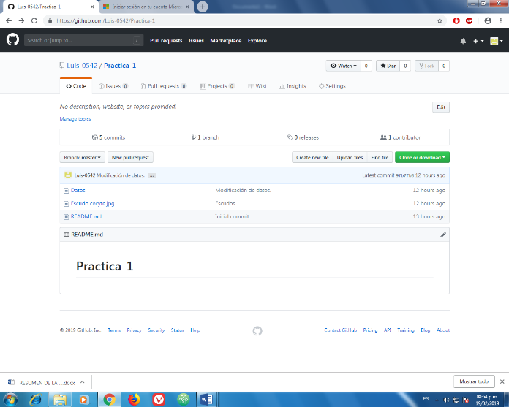

En esa imagen nos damos cuenta de que realmente se modificó y actualizo, esta página ya que tiene un código libre. Para realizar este perfil lo que hice fue crear un nombre de usuario, agregué mi correo electrónico y por ultimo puse una contraseña. Lo cual lo hace un poco fácil de utilizar para cualquier persona.

En conclusión podemos decir que es una herramienta fácil para que podamos registrar en línea la información.